P1 Write a program to store n no of elements in an array and print them.

#include<stdio.h>

int main(){

    printf("Shiv Arora\n");

    int n;

    printf("Enter number of elements\n");

    scanf("%d", &n);

    int arr[n];

    printf("Enter elements\n");

    for(int i=0;i<n; i++){

        scanf("%d", &arr[i]);

    }

    for(int i=0;i<n; i++){

        printf("%d ", arr[i]);

    }

    return 0;

}

OUTPUT:

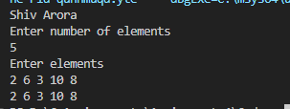

P2 Write a program in C to find the maximum and minimum elements in an array.

#include<stdio.h>

int main(){

    printf("Shiv Arora\n");

    int n;

    printf("Enter number of elements\n");

    scanf("%d", &n);

    int arr[n];

    printf("Enter elements\n");

    for(int i=0;i<n; i++){

        scanf("%d", &arr[i]);

    }

    int maxx = arr[0];

    int min = arr[0];

    for(int i=1;i<n; i++){

        if(arr[i] > maxx)

            maxx = arr[i];

        else if (arr[i]< min)

            min = arr[i];

    }

    printf("Maximum = %d, Minimum = %d", maxx, min);

    return 0;

}

OUTPUT:

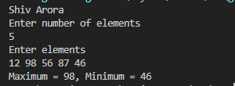

P3 Write a program in C to sort elements of an array in ascending order.

#include<stdio.h>

int main(){

    printf("Shiv Arora\n");

    int n;

    printf("Enter number of elements\n");

    scanf("%d", &n);

    int arr[n];

    printf("Enter elements\n");

    for(int i=0;i<n; i++){

        scanf("%d", &arr[i]);

    }

    for(int i=0; i<n; i++) {

        for(int j=i+1; j<n; j++) {

            if(arr[i]>arr[j]){

                int temp = arr[i];

                arr[i] = arr[j];

                arr[j] = temp;

            }

        }

    }

    for(int i=0;i<n; i++){

        printf("%d ", arr[i]);

    }

    return 0;

}

OUTPUT:

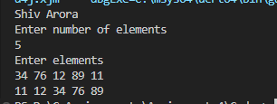

P4 Write a program in C to sort the elements of the array in descending order.

#include<stdio.h>

int main(){

    printf("Shiv Arora\n");

    int n;

    printf("Enter number of elements\n");

    scanf("%d", &n);

    int arr[n];

    printf("Enter elements\n");

    for(int i=0;i<n; i++){

        scanf("%d", &arr[i]);

    }

    for(int i=0; i<n; i++)

    {

        for(int j=i+1; j<n; j++) {

            if(arr[i] < arr[j]){

                int temp = arr[i];

                arr[i] = arr[j];

                arr[j] = temp;

            }

        }

    }

    for(int i=0;i<n; i++){

        printf("%d ", arr[i]);

    }

    return 0;

}

OUTPUT:

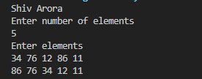

P5 Write a program in C to read n number of values in an array and display them in reverse order.

#include<stdio.h>

int main(){

    printf("Shiv Arora\n");

    int n;

    printf("Enter number of elements\n");

    scanf("%d", &n);

    int arr[n];

    printf("Enter elements\n");

    for(int i=0;i<n; i++){

        scanf("%d", &arr[i]);

    }

    for(int i=n-1;i>=0; i--){

        printf("%d ", arr[i]);

    }

    return 0;

}

OUTPUT:

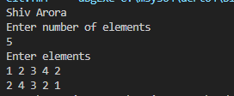

P6 Write a program in C to insert the values in the array (sorted list).

#include<stdio.h>

int main(){

    printf("Shiv Arora\n");

    int n;

    printf("Enter number of elements\n");

    scanf("%d", &n);

    int arr[n];

    printf("Enter elements\n");

    for(int i=0;i<n-1; i++){

        scanf("%d", &arr[i]);

    }

    int x;

    printf("Enter an elemet to insert\n");

    scanf("%d", &x);

    arr[n-1] = x;

    for(int i=0; i<n; i++){

        for(int j=i+1; j<n; j++) {

            if(arr[i]>arr[j]){

                int temp = arr[i];

                arr[i] = arr[j];

                arr[j] = temp;

            }

        }

    }

    for(int i=0;i<n; i++){

        printf("%d ", arr[i]);

    }

    return 0;

}

OUTPUT:

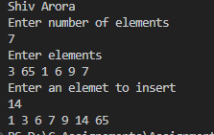

P7 Write a program in C to insert values in the array (unsorted list).

#include<stdio.h>

int main(){

    printf("Shiv Arora\n");

    int n;

    printf("Enter number of elements\n");

    scanf("%d", &n);

    int arr[n];

    printf("Enter elements\n");

    for(int i=0;i<n-1; i++){

        scanf("%d", &arr[i]);

    }

    int x;

    printf("Enter an elemet to insert\n");

    scanf("%d", &x);

    arr[n-1] = x;

    for(int i=0;i<n; i++){

        printf("%d ", arr[i]);

    }

    return 0;

}

OUTPUT:

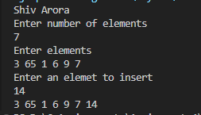

P8 Write a program in C to find the sum of all elements of the array.

#include<stdio.h>

int main(){

    printf("Shiv Arora\n");

    int n;

    printf("Enter number of elements\n");

    scanf("%d", &n);

    int arr[n];

    printf("Enter elements\n");

    for(int i=0;i<n; i++){

        scanf("%d", &arr[i]);

    }

    int sum = 0;

    for(int i=0;i<n; i++){

        sum += arr[i];

    }

    printf("%d", sum);

    return 0;

}

OUTPUT:

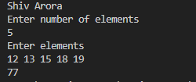

P9 Write a program in C to copy the elements of one array into another array.

#include <stdio.h>

void main() {

    printf("Shiv Arora\n");

    int size;

    printf("Enter number of elements\n");

    scanf("%d", &size);

    printf("Enter the elements\n");

    int arr[size];

    for(int i=0;i<size; i++){

        scanf("%d", &arr[i]);

    }

    int destination[size];

    for (int i = 0; i < size; i++) {

        destination[i] = arr[i];

    }

    printf("Enter copied array is\n");

    for (int i = 0; i < size; i++) {

        printf("%d ", destination[i]);

    }

}

OUTPUT:

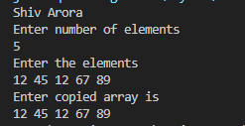

P10 Write a program in C to merge two arrays of the same size sorted in descending order.

#include <stdio.h>

void main() {

    printf("Shiv Arora\n");

    int size;

    printf("Enter the number of elements: ");

    scanf("%d", &size);

    printf("Enter elements of the 1st array:\n");

    int arr1[size];

    for (int i = 0; i < size; i++) {

        scanf("%d", &arr1[i]);

    }

    printf("Enter elements of the 2nd array:\n");

    int arr2[size];

    for (int i = 0; i < size; i++) {

        scanf("%d", &arr2[i]);

    }

    int final[size * 2];

    for (int i = 0; i < size; i++) {

        final[i] = arr1[i];

    }

    for (int i = 0; i < size; i++) {

        final[size + i] = arr2[i];

    }

    for (int i = 0; i < size * 2; i++) {

        for (int j = i + 1; j < size * 2; j++) {

            if (final[i] < final[j]) {

                int temp = final[i];

                final[i] = final[j];

                final[j] = temp;

            }

        }

    }

    printf("Sorted merged array in descending order:\n");

    for (int i = 0; i < size * 2; i++) {

        printf("%d ", final[i]);

    }

    printf("\n");

}

OUTPUT:

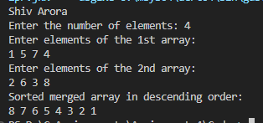

P11 Write a program in C to count the total number of duplicate elements in an array.

#include<stdio.h>

void main(){

    printf("Shiv Arora\n");

    int size, count=0;

    printf("Enter number of elements\n");

    scanf("%d", &size);

    int arr[size], freq[size];

    printf("Enter the array\n");

    for(int i=0;i<size; i++){

        scanf("%d", &arr[i]);

        freq[i] = -1;

    }

     for (int i = 0; i < size; i++) {

        int duplicateCount = 1;

        for (int j = i + 1; j < size; j++) {

            if (arr[i] == arr[j]) {

                duplicateCount++;

                freq[j] = 0;

            }

        }

        if (freq[i] != 0) {

            freq[i] = duplicateCount;

        }

    }

    for (int i = 0; i < size; i++) {

        if (freq[i] > 1) {

            count++;

        }

    }

    printf("Total number of duplicate elements: %d\n", count);

}

OUTPUT:

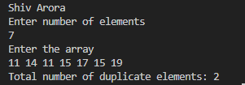

P12 Write a program in C to delete an element at a desired position from an array.

#include<stdio.h>

void main(){

    printf("Shiv Arora\n");

    int size, pos;

    printf("Enter number of elements\n");

    scanf("%d", &size);

    int arr[size];

    printf("Enter the array\n");

    for(int i=0;i<size; i++){

        scanf("%d", &arr[i]);

    }

    printf("Enter the position of the element to delete (1 to %d): ", size);

    scanf("%d", &pos);

    for (int i = pos - 1; i < size - 1; i++) {

        arr[i] = arr[i + 1];

    }

    size--;

    printf("Array after deletion:\n");

    for (int i = 0; i < size; i++) {

        printf("%d ", arr[i]);

    }

    printf("\n");

}

OUTPUT:

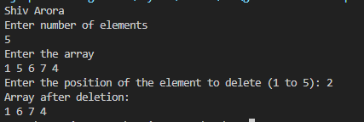

P13 Write a program in C to find the second largest element in an array.

#include<stdio.h>

void main(){

    printf("Shiv Arora\n");

    int n;

    printf("Enter number of elements\n");

    scanf("%d", &n);

    int arr[n];

    printf("Enter elements\n");

    for(int i=0;i<n; i++){

        scanf("%d", &arr[i]);

    }

    for(int i=0; i<n; i++)

    {

        for(int j=i+1; j<n; j++) {

            if(arr[i] < arr[j]){

                int temp = arr[i];

                arr[i] = arr[j];

                arr[j] = temp;

            }

        }

    }

        printf("Second largest element is %d ", arr[1]);

}

OUTPUT:

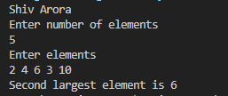

P14 Write a program in C to find the second smallest element in an array.

#include<stdio.h>

void main(){

    printf("Shiv Arora\n");

    int n;

    printf("Enter number of elements\n");

    scanf("%d", &n);

    int arr[n];

    printf("Enter elements\n");

    for(int i=0;i<n; i++){

        scanf("%d", &arr[i]);

    }

    for(int i=0; i<n; i++)

    {

        for(int j=i+1; j<n; j++) {

            if(arr[i]>arr[j]){

                int temp = arr[i];

                arr[i] = arr[j];

                arr[j] = temp;

            }

        }

    }

        printf("Second smallest element is %d ", arr[1]);

}

OUTPUT:

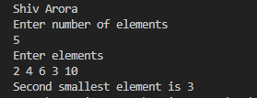

P15 Write a program in C for a 2D array of size 2x2 and print the matrix.

#include<stdio.h>

void main(){

    printf("Shiv Arora\n");

    int r, c;

    printf("Enter number of rows and columns\n");

    scanf("%d %d", &r, &c);

    int arr[r][c];

    printf("Enter elements\n");

    for(int i=0;i<r; i++){

        for(int j=0;j<c; j++){

            scanf("%d", &arr[i][j]);

        }

    }

    printf("The 2D array is\n");

    for(int i=0;i<r; i++){

        for(int j=0;j<c; j++){

            printf("%d ", arr[i][j]);

        }

        printf("\n");

    }

}

OUTPUT:

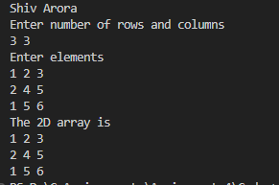

P16 Write a program in C for adding two matrices of the same size.

#include <stdio.h>

void main() {

    printf("Shiv Arora\n");

    int r, c;

    printf("Enter the number of rows and columns : ");

    scanf("%d %d", &r, &c);

    int mat1[r][c], mat2[r][c], sum[r][c];

    printf("Enter elements of the first matrix:\n");

    for (int i = 0; i < r; i++) {

        for (int j = 0; j < c; j++) {

            scanf("%d", &mat1[i][j]);

        }

    }

    printf("Enter elements of the second matrix:\n");

    for (int i = 0; i < r; i++) {

        for (int j = 0; j < c; j++) {

            scanf("%d", &mat2[i][j]);

        }

    }

    printf("Matrix after addition:\n");

    for (int i = 0; i < r; i++) {

        for (int j = 0; j < c; j++) {

            sum[i][j] = printf("%d ", mat1[i][j] + mat2[i][j]);

        }

        printf("\n");

    }

}

OUTPUT:

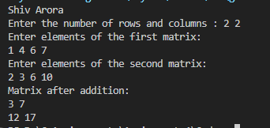

P17 Write a program in C for the subtraction of two matrices.

#include <stdio.h>

void main() {

    printf("Shiv Arora\n");

    int r, c;

    printf("Enter the number of rows and columns : ");

    scanf("%d %d", &r, &c);

    int mat1[r][c], mat2[r][c], sum[r][c];

    printf("Enter elements of the first matrix:\n");

    for (int i = 0; i < r; i++) {

        for (int j = 0; j < c; j++) {

            scanf("%d", &mat1[i][j]);

        }

    }

    printf("Enter elements of the second matrix:\n");

    for (int i = 0; i < r; i++) {

        for (int j = 0; j < c; j++) {

            scanf("%d", &mat2[i][j]);

        }

    }

    printf("Matrix after addition:\n");

    for (int i = 0; i < r; i++) {

        for (int j = 0; j < c; j++) {

            sum[i][j] = printf("%d ", mat1[i][j] - mat2[i][j]);

        }

        printf("\n");

    }

}

OUTPUT:

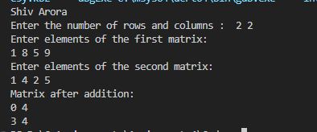

P18 Write a program in C for the **multiplication of** two square matrices.

#include<stdio.h>

void main(){

    printf("Shiv Arora\n");

    int n;

    printf("Enter the matrix size :");

    scanf("%d", &n);

    int mat1[n][n], mat2[n][n];

    printf("Enter elements of the first matrix:\n");

    for (int i = 0; i < n; i++) {

        for (int j = 0; j < n; j++) {

            scanf("%d", &mat1[i][j]);

        }

    }

    printf("Enter elements of the second matrix:\n");

    for (int i = 0; i < n; i++) {

        for (int j = 0; j < n; j++) {

            scanf("%d", &mat2[i][j]);

        }

    }

    int result[n][n];

    for (int i = 0; i < n; i++) {

        for (int j = 0; j < n; j++) {

            result[i][j] = 0;

        }

    }

    for (int i = 0; i < n; i++) {

        for (int j = 0; j < n; j++) {

            for (int k = 0; k < n; k++) {

                result[i][j] += mat1[i][k] * mat2[k][j];

            }

        }

    }

    printf("Matrix after multiplication:\n");

    for (int i = 0; i < n; i++) {

        for (int j = 0; j < n; j++) {

            printf("%d ", result[i][j]);

        }

        printf("\n");

    }

}

OUTPUT:

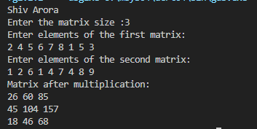

P19 Write a program in C to find the transpose of a given matrix.

#include <stdio.h>

void main() {

    printf("Shiv Arora\n");

    int r, c;

    printf("Enter the number of rows and columns : ");

    scanf("%d %d", &r, &c);

    int mat[r][c], transpose[r][c];

    printf("Enter elements of the first matrix:\n");

    for (int i = 0; i < r; i++) {

        for (int j = 0; j < c; j++) {

            scanf("%d", &mat[i][j]);

        }

    }

     for (int i = 0; i < r; i++) {

        for (int j = 0; j < c; j++) {

            transpose[j][i] = mat[i][j];

        }

    }

    printf("Transpose of the matrix:\n");

    for (int i = 0; i < c; i++) {

        for (int j = 0; j < r; j++) {

            printf("%d ", transpose[i][j]);

        }

        printf("\n");

    }

}

OUTPUT:

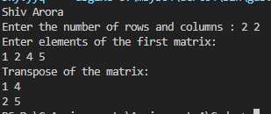

P20 Write a program in C to find the sum of the right diagonals of a matrix.

#include <stdio.h>

void main() {

    printf("Shiv Arora\n");

    int n, sum = 0;

    printf("Enter number of elements ");

    scanf("%d", &n);

    int mat[n][n];

    printf("Enter the elements of the matrix:\n");

    for (int i = 0; i < n; i++) {

        for (int j = 0; j < n; j++) {

            scanf("%d", &mat[i][j]);

        }

    }

    for (int i = 0; i < n; i++) {

        sum += mat[i][n - i - 1];

    }

    printf("Sum of the right diagonal elements: %d\n", sum);

}

OUTPUT:

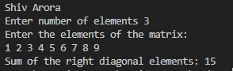

P21 Write a program in C to find the sum of rows and columns of a matrix.

#include <stdio.h>

void main() {

    printf("Shiv Arora\n");

    int r, c;

    printf("Enter the number of rows and columns: ");

    scanf("%d %d", &r, &c);

    int matrix[r][c];

    int rowSum[r], colSum[c];

    for (int i = 0; i < r; i++) rowSum[i] = 0;

    for (int j = 0; j < c; j++) colSum[j] = 0;

    printf("Enter the elements of the matrix:\n");

    for (int i = 0; i < r; i++) {

        for (int j = 0; j < c; j++) {

            scanf("%d", &matrix[i][j]);

        }

    }

    for (int i = 0; i < r; i++) {

        for (int j = 0; j < c; j++) {

            rowSum[i] += matrix[i][j];

            colSum[j] += matrix[i][j];

        }

    }

    // Rows sums

    for (int i = 0; i < r; i++) {

        printf("%d Rows sum is: %d\n", i + 1, rowSum[i]);

    }

    printf("\n");

    // Column sums

    for (int i = 0; i < c; i++) {

        printf("%d Columns sum is: %d\n", i + 1, colSum[i]);

    }

}

OUTPUT:

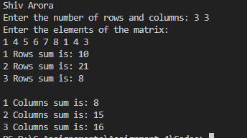

P22 Write a program in C to check whether a given matrix is an identity.

#include <stdio.h>

void main() {

    printf("Shiv Arora\n");

    int n, isIdentity = 1;

    printf("Enter number of elements\n");

    scanf("%d", &n);

    int mat[n][n];

    printf("Enter the elements of the matrix:\n");

    for (int i = 0; i < n; i++) {

        for (int j = 0; j < n; j++) {

            scanf("%d", &mat[i][j]);

        }

    }

    for (int i = 0; i < n; i++) {

        for (int j = 0; j < n; j++) {

            if (i == j && mat[i][j] != 1) {

                isIdentity = 0;

            } else if (i != j && mat[i][j] != 0) {

                isIdentity = 0;

            }

        }

    }

    if (isIdentity) {

        printf("The matrix is an identity matrix.\n");

    } else {

        printf("The matrix is NOT an identity matrix.\n");

    }

}

OUTPUT:

